

软件工程课程设计

——精品单体酒店智能管理系统

需求规约

组 长： 2353118 王瑞麟
组 员： 2351887 孟炜程
组 员： 2353726 付煜超
指 导 教 师： 黄杰
学 院： 计算机科学与技术学院
专 业： 软件工程

目录

1. 项目驱动力 3
1. 1 项目 目标 3
1.2 利益相关者 3
2. 项目约束 4
2.1 强制约束 4
2.2 术语定义 5
2.3 相关事实和假设 6
3. 功能性需求 7
3.1 产品主要功能 7
3.2 用户类型和特征 7
3.3 运行环境 8
3.4 功能性需求 8
4. 系统非功能需求 20
5. 需求依据 21

1. 项目驱动力

1.1 项目目标

在当前酒店行业数字化转型的宏观背景下，精品单体酒店面临着来自连锁品牌与在线平台的双重竞争压力，同时还需应对日益增长的个性化宾客需求与运营成本攀升的挑战。为助力此类酒店在市场中确立差异化优势，本项目旨在构建一个以数据智能为核心的SaaS运营平台。
该平台作为对传统物业管理系统（PMS）的能力补充与价值延伸，专注于解决精品酒店运营中的三个核心难题：其一，通过集成自然语言处理技术，将宾客碎片化、非标准的服务需求（如特定的客房布置、专属用品等）自动转化为可执行、可追踪的跨部门任务，从而将依赖个人经验的“管家式服务”升级为标准化、高效率的智能服务流程。其二，利用语义分析技术对多渠道的宾客反馈进行解析与归因，将感性的“口碑”转化为各部门可量化的绩效指标，并建立预警与改进建议的自动触发机制，推动服务质量从被动响应转向主动管理与持续优化。其三，构建融合市场动态、历史数据、本地事件及宾客画像的多因子智能定价模型，为酒店提供前瞻性的收益管理决策支持，并通过技术实现调价策略在官网、OTA及前台系统间的“一键同步”，以提升整体收益能力。

1.2 利益相关者
利益相关方为直接或间接从正在开发的系统中获益的人。
在本系统中，涉及的利益相关者包括用户，系统操作者与软件开发方。
1、最终用户与业务方：系统的直接受益者和使用者。酒店业主（如林先生） 关注投资回报，期望系统能带来可衡量的营收增长和品牌口碑提升。酒店店长（如小李） 是核心运营者，关注系统能否切实提升日常管理效率、快速响应客户需求并提供清晰的服务质量改进方向。高端宾客（如Lily） 则是服务的触发者与最终评判者，他们期望获得高度个性化、且其偏好能被准确识别和记忆的专属体验。
2、系统的直接操作者：包括酒店前台、客房、工程等各部门的员工。他们关注系统是否易用，任务指令是否明确，流程是否能简化而非复杂化其日常工作。
3、开发与质量保障方：即本课程项目团队及指导教师-黄杰老师，是系统的构建者与评估者。团队依赖清晰、无歧义的需求规格进行开发与测试；指导教师则从学术与实践角度，评估项目成果的规范性、创新性与完整性。

通过对不同利益相关者的访谈，我们从获取不同角度获取需求，如用户需要清晰易懂的界面导航、项目拥有者对用户访问权限有对应的要求等。

2. 项目约束

2.1 强制约束
（1）架构约束

系统在设计与部署上必须遵守以下架构规范：
- 微服务架构： 系统必须采用微服务架构进行设计和实现，以确保核心模块（个性化服务引擎、口碑量化分析、智能定价引擎）能够独立开发、部署、测试和扩展。
- 部署模式： 系统必须采用多租户 SaaS 架构进行部署，以通过统一平台服务多个精品单体酒店客户。

（2）技术栈约束

系统开发团队必须严格遵循以下技术栈标准：
- 后端框架： 核心业务逻辑和 API 开发必须基于 Java Spring Boot 框架。
- 人工智能服务：
  - 自然语言处理（NLP）和情感分析功能，禁止进行底层算法的自研。
  - 必须通过调用或集成成熟的第三方 AI 平台 SDK（如百度 AI、讯飞开放平台等）来实现。
  - 算法开发（如 Python）仅用于数据预处理、模型集成、以及定价模型的构建。
- 前端框架： Web 管理界面的开发必须使用 Vue 3 框架，配合 TypeScript 和 Element Plus UI 组件库。
- 数据存储： 核心关系型数据必须使用 MySQL 数据库；系统必须使用 Redis 作为缓存数据库以满足高性能要求

（3）安全与合规约束

系统必须达到以下安全和合规标准：
- 租户数据隔离：
  - 作为 SaaS 平台，系统必须在数据库层面（例如：在所有核心业务表中强制使用 hotel_id 字段）和应用逻辑层面实现严格的数据隔离机制。
  - 该机制必须确保任何酒店（租户）的用户都无法访问、查看或操作其他酒店的业务数据。
- 隐私信息加密：
  - 客户的敏感个人信息（PII），特别是身份证号、手机号等关键数据，在数据库中必须进行加密存储（Encryption at Rest）。
  - 数据在系统内部和客户端之间传输过程中，必须全程使用 HTTPS 协议进行保护（Encryption in Transit）。
- 合规性：
  - 系统的个人信息处理活动，包括数据的采集、存储、使用、加工、传输、提供、公开等，必须完全符合《中华人民共和国个人信息保护法》的各项规定。

（4）时间表约束
系统开发必须遵循敏捷开发流程，以一周为一个迭代周期，确保按时交付。
项目的时间表约束要求团队必须高效协作，按时完成每个迭代的目标。
每个迭代结束时，必须有一个可演示的成果， 以供反馈和调整。

2.2 术语定义
SaaS：软件即服务。指本系统将通过互联网以订阅服务的形式交付给多个酒店客户使用。
PMS：物业管理系统。指酒店业目前广泛使用的、管理前台、客房、账务等日常运营的传统核心软件。
OTA：在线旅游代理商。指如携程、飞猪、美团等提供酒店预订服务的线上平台。
NLP：自然语言处理。此为人工智能分支，在本系统中特用于理解和处理客户以自然语言提出的个性化服务需求。
CLV：客户生命周期价值。用于评估客户在整个关系周期内为企业带来的总利润现值的关键分析指标。
SRS：软件需求规格说明书。即本文档类型，其编写遵循IEEE 830-1998推荐实践。
动机：
正确的术语使用对于确保项目团队和利益相关者之间的清晰沟通至关重要。通过定义和统一术语，可以避免误解和沟通障碍。
考虑事项：
从项目开始就强调避免使用同音词和同义词， 以减少混淆和成本。
确保所有团队成员都了解并同意这些术语和定义，以确保在整个项目中使用一致的术语。

2.3 相关事实和假设
客户输入的高度非结构化及恶意行为：
在个性化服务管理模块中，系统必须处理来自宾客的极端输入挑战。宾客在预订备注或“特殊要求”字段中输入的文本往往是高度非结构化的，可能包含大量的错别字、口语化表达、强烈的情绪性内容，甚至潜在的恶意或不合理要求（例如胡乱输入、侮辱性词汇）。这要求系统的自然语言处理（NLP）引擎必须具备强大的鲁棒性和抗干扰能力。
口碑评价的低质量与噪声：
在口碑量化与绩效管理模块中，系统需要处理外部数据源（如 OTA 平台）的客户评价，这些评价的质量难以保证。文本通常带有强烈的主观情绪，长度不一，并且存在水军刷评、恶意评价等噪声数据，难以完全保证数据的真实性和客观性。因此，语义分析和情感分析算法必须设计一套有效的去噪和检测机制。
市场价格数据的瞬息万变：
智能动态定价系统的核心依赖是市场价格数据。竞争对手的房价是高频变动的，且 OTA 平台可能使用反爬虫机制或设置严格的查询频率限制。这种环境使得外部数据获取的实时性、稳定性和完整性面临严峻的挑战。系统必须设计相应的容错机制和数据同步策略，以应对数据延迟或获取失败的情况。

3. 功能性需求

3.1 产品主要功能

系统围绕构建以下三大核心功能模块：
个性化服务智能引擎：此为系统的核心创新点。通过集成自然语言处理（NLP）引擎，自动解析宾客非结构化的服务需求文本（例如：“需要真丝床品、一张大工作台和白色蝴蝶兰”），并根据房态、库存、服务规则与成本进行可行性智能判断。随后，系统生成包含免费与付费选项的交互式方案与客户确认，并在客户确认后，自动创建标准化的任务单，分派至房务、工程、礼宾等对应部门执行。
口碑量化与绩效管理系统：通过语义分析技术，自动处理来自OTA或内部问卷的宾客文本评价，识别情感倾向（正面/负面）及提及的具体服务项（如“隔音”、“早餐”、“响应速度”），并精准归因至相关责任部门。系统依据预设算法实时计算并更新各部门的绩效指数，实现服务质量的数字化度量，并可在绩效跌破阈值时自动生成预警与具体整改建议。
智能动态定价系统：构建融合多维度因子的定价模型，结合内部经营数据（历史入住率、客户画像）、外部市场数据（竞争对手价格、本地大型活动）及酒店销售策略，动态生成房价调整建议。支持管理人员审核后，一键将批准后的价格与房态同步至酒店官网及所有合作的OTA渠道。

3.2 用户类型和特征
用户角色 | 代表画像 | 特征与核心目标 | 关键系统用例
决策者 / 管理者 | 林先生（酒店创始人） | 关注整体营收与品牌口碑，希望将模糊的“服务好”转化为可量化的数据，以驱动科学决策。痛点：难以量化服务质量，定价策略被动。 | 查看全店口碑指数与各部门绩效得分；审核并执行系统生成的智能定价建议；根据系统预警，追踪重大服务问题的整改。
运营执行者 / 协调者 | 小李（酒店店长） | 关注日常运营效率与客户满意度，需快速响应并落实客户的个性化需求，并确保各部门服务质量稳定。痛点：定制需求处理慢，服务质量波动大。 | 使用系统处理宾客复杂的自然语言定制需求，并查看自动生成的任务分派流程；监控各部门实时绩效，接收并处理系统发出的服务质量预警与整改建议。
服务触发者与受益者 | Lily（高端定制客户） | 追求极致个性化与专业化体验，愿意为独特的氛围、舒适的材质和高效的工作环境付费。痛点：标准化酒店无法满足其深度、重复的定制需求。 | 在预订时输入详细的自然语言需求（如特定花艺、床品、家具）；收到系统自动生成的、清晰的可执行方案与费用确认；其偏好被系统记录，用于提升未来入住体验。

3.3 运行环境

3.3.1 服务器端：
部署模式：系统采用多租户SaaS架构，部署于主流公有云平台（如阿里云、腾讯云）。
系统架构：基于微服务架构进行设计，以实现核心模块（个性化服务、口碑量化、动态定价）的解耦与独立部署。
技术栈：
后端框架：主要采用 Java Spring Boot 作为后端服务开发框架。
人工智能服务：使用 Python 进行自然语言处理（NLP）与语义分析算法开发，并集成第三方AI平台SDK（如百度AI、讯飞开放平台）。
前端框架：采用 Vue 3 配合 TypeScript 与 Element Plus UI组件库开发Web管理界面。
数据存储：使用 MySQL 作为核心关系型数据库，并采用 Redis 作为缓存数据库以提升系统性能。
3.3.2 客户端：
Web管理后台：系统主要管理界面通过Web浏览器访问，需支持Chrome、Edge等主流浏览器的最新版本。

3.4 功能性需求

本系统核心功能围绕“数据智能”展开，包括三大模块：口碑量化系统、个性化服务系统和动态定价系统。所有功能性续期（Functional Requirements, FR）按模块进行编号（F1.x、F2.x、F3.x）。
3.4.1 核心功能
本系统功能性需求（FR）按系统核心模块划分，旨在解决精品单体酒店在服务质量量化、个性化需求响应和营收最大化等方面的挑战。
（1）F1：口碑量化系统（Reputation Quantification System）
目标：将用户的模糊反馈与情感量化为实时更新的部门绩效指标
核心功能编号 | 核心功能名称 | 功能描述 | 关联用户角色 | 优先级
F1.1 | 每日绩效自动计算与更新 (UPSERT) | 系统每日定时触发，计算所有未处理客户反馈的加权情感得分（Score Index），并执行绩效记录的创建或更新操作。 | 决策者、运营 | 高
F1.2 | 预警等级判定与通知 | 根据计算出的Score Index，自动判定部门的预警等级（红、黄、绿），并在低分时向运营者推送实时通知。 | 决策者、运营 | 高
F1.3 | 反馈状态追踪与归档 | 自动同步外部平台反馈，并确保已用于绩效计算的反馈记录被标记为“已处理”（isProcessed = true），实现数据的可追溯性。 | 运营 | 中
F1.4 | 可视化绩效报告 | 提供历史绩效趋势图、部门评分对比、未处理反馈列表等报表，支持管理者进行数据驱动的决策。 | 决策者、运营 | 高

（2）F2：个性化服务系统（Personalized Service System）
目标： 实现宾客非结构化、自然语言定制需求的智能解析、建模与自动化任务分派。
核心功能编号 | 核心功能名称 | 功能描述 | 关联用户角色 | 优先级
F2.1 | 自然语言需求解析 | 接受宾客或运营者输入的自然语言文本，利用 NLP 技术准确提取服务类型、定制详情、目标部门和关键时限等结构化信息 | 宾客、运营 | 高
F2.2 | 任务订单自动建模与分派 | 根据解析出的结构化信息，自动生成标准的 TaskOrder 实体，并即时分派给最相关的部门和人员，设定完成时限。 | 运营 | 高
F2.3 | 任务状态实时监控 | 支持运营者实时查看所有任务订单的执行状态（待处理、处理中、已完成、超时），并支持手动更新状态。 | 运营 | 中
F2.4 | 宾客偏好数据沉淀 | 自动记录宾客的历史定制需求和偏好，以丰富宾客画像，用于未来提供主动式、预设服务。 | 运营 | 中

（3）F3：动态定价系统（Dynamic Pricing System）

目标： 基于市场数据、酒店库存和历史价格趋势，智能生成最优价格建议，最大化酒店的 RevPAR（每间可供房收入）。

核心功能编号 | 核心功能名称 | 功能描述 | 关联用户角色 | 优先级
F3.1 | 价格驱动因素实时采集 | 自动采集竞争对手价格、未来预订率、季节性因素、重大事件等影响定价的关键数据。 | 运营 | 高
F3.2 | 智能调价建议生成 | 系统每日（或按需）运行 AI 定价模型，计算未来关键日期内各房型的最优价格调整因子（adjust_factor）和建议价格。 | 决策者 | 高
F3.3 | 人工审批与价格锁定 | 提供可视化界面，供决策者对智能调价建议进行审核、修改或驳回。只有批准后的价格才能进入同步流程。 | 运营 | 高
F3.4 | 全渠道价格同步与日志 | 自动将最终批准的生效价格同步至酒店官网、OTA（在线旅行社）等所有销售渠道，并完整记录同步时间、状态和任何失败日志。 | 运营 | 高

3.4.2 基于场景的用例分析

本节通过用例图和详细规约，对系统的三个核心业务场景进行深入分析。

（1）F1：口碑量化系统 (Reputation Quantification)
本模块的核心场景是将客户非结构化的反馈数据转化为结构化的部门绩效指标。
用例图
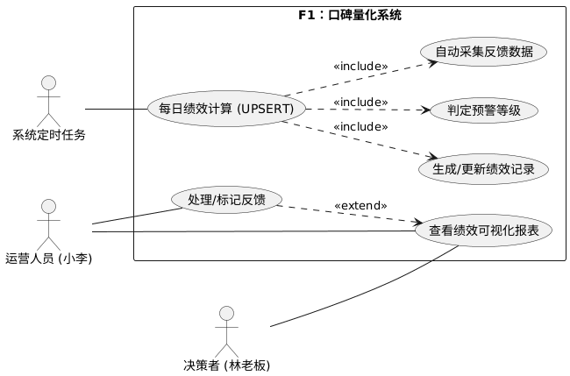

用例规约：每日绩效自动计算

用例名称 | 每日部门绩效自动计算与预警
用例编号 | UC-F1-01
参与者 | 系统定时任务（主）、运营人员（接收结果
前置条件 | - CustomerFeedback 表中存在状态为 isProcessed=false 的未处理反馈数据。  - 系统数据库连接正常，各部门权重配置已完成
后置条件 | - DepartmentPerformance 表中生成或更新了当日的绩效记录。  - 相关 CustomerFeedback 记录的 isProcessed 状态变为 true。  - 若触发预警，系统向运营人员发送通知。
基本流程 | - 定时触发：系统在每日指定时间（如凌晨 2:00）触发计算任务。  - 获取数据：系统遍历所有部门，查询该部门名下未处理的客户反馈。  - 计算指标：  - 对每条反馈的情感分进行归一化处理。  - 结合评价总数，计算当日的绩效指数 ScoreIndex。  - 记录存取 (UPSERT)：  - 系统检查数据库中是否已存在“部门ID + 统计日期”的绩效记录。  - 若不存在，创建新记录（INSERT）。  - 若已存在，更新现有记录的分数和评价数（UPDATE）。  - 预警判定：根据 ScoreIndex 判定预警等级（NORMAL/YELLOW/RED）  - 状态回写：将所有参与计算的反馈记录标记为已处理。
异常流程 | - 无新数据：若某部门当日无新增未处理反馈，系统记录日志“今日无新增反馈”并跳过该部门计算，不更新数据库。  - 数据库死锁：若在 UPSERT 过程中发生并发写入冲突，系统捕获异常并执行一次重试。
业务规则 | 绩效指数计算公式：ScoreIndex = Avg(NormalizedSentiment)*100。

（2）F2：个性化服务系统 (Personalized Service)
本模块的核心场景是处理宾客的自然语言需求，将其转化为可执行的任务单
用例图
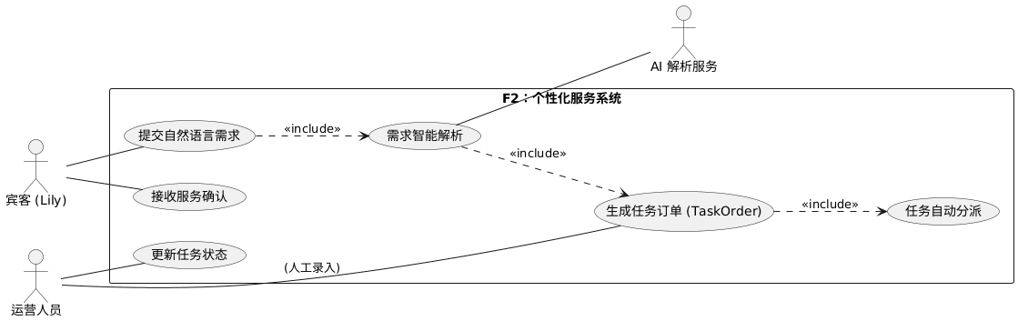
用例规约：个性化需求处理
用例名称 | 自然语言定制需求处理与任务分派
用例编号 | UC-F2-01
参与者 | 宾客（主）、运营人员、AI 解析服务
前置条件 | 1. 宾客已完成预订或已入住（拥有有效的 member_id）。  2. 系统 AI 服务接口处于在线状态。
后置条件 | 1. 系统生成一条或多条结构化的 TaskOrder 记录。  2. 任务被分派给指定的部门，状态为 PENDING。  3. 宾客画像中的偏好标签得到更新。
基本流程 | 1. 需求提交：宾客在前端界面输入文本（如：“我需要两点前打扫房间，并准备一个婴儿床”）。  2. 智能解析：  2.1 系统调用 AI 接口分析文本。  2.2 提取关键意图（打扫、加床）、时间实体（14:00前）和对象实体（房间、婴儿床）。  3. 任务生成：  3.1 系统根据解析结果，创建 TaskOrder 对象。  3.2 设置 task_content（结构化描述）和 due_time（截止时间）。  4. 自动分派：  4.1 系统根据服务类型（清洁、物品），自动匹配负责部门（如房务部）。  4.2 保存任务订单至数据库。
异常流程 | 1. 解析失败：若 AI 无法识别有效意图，系统创建一条“待人工确认”的通用任务，并通知运营人员人工介入。  2. 资源冲突：若请求物品（如婴儿床）库存不足，系统生成任务时标记“需资源协调”，并提示运营人员。
业务规则 | 所有生成的任务必须关联到具体的部门 ID，且截止时间不得早于当前时间。

（3）F3：动态定价系统 (Dynamic Pricing)
本模块的核心场景是基于算法生成调价建议，并在人工确认后同步至各渠道。
用例图
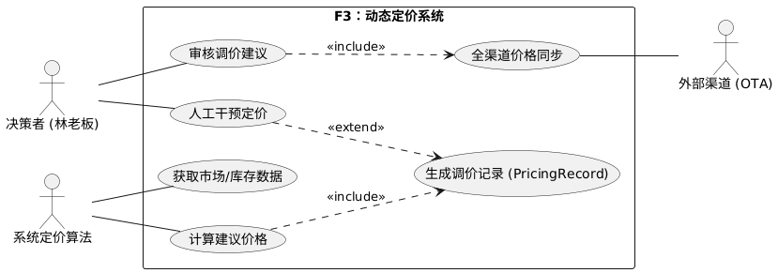
用例规约：智能动态定价
用例名称 | 智能动态定价生成与执行
用例编号 | UC-F3-01
参与者 | 决策者（主）、系统定价算法
前置条件 | 1. 基础房型数据 (RoomType) 和基准价格已配置。  2. 历史入住率数据和竞对价格数据已采集入库。
后置条件 | 1. PricingRecord 表中新增了未来日期的调价记录。  2. 外部 OTA 渠道的价格已更新为最新生效价格。
基本流程 | 1. 算法触发：系统根据预设策略（如每日 10:00）启动定价计算。  2. 价格计算：  2.1 系统读取未来 N 天的库存余量和预测需求。  2.2 算法计算调整因子 adjust_factor（如 1.2 表示涨价 20%）。  2.3 生成建议价格 adjusted_price。  3. 记录生成：系统保存 PricingRecord，状态默认为“待审核”（或根据配置自动通过）。  4. 人工审核：  4.1 决策者查看调价建议列表。  4.2 决策者点击“批准”或修改价格后提交。  5. 同步执行：系统将已生效的价格记录推送到所有已连接的销售渠道接口。
异常流程 | 1. 价格异常：若计算出的价格偏离基准价过大（如 >50%），系统触发熔断机制，强制要求人工二级审批。  2. 同步失败：若 OTA 接口响应超时，系统记录错误日志，并将同步任务加入重试队列。
业务规则 | 调价记录一旦生效并同步（Effective），则不可物理删除，仅可生成新的记录覆盖旧记录（数据留痕）。

3.4.3 基于类的需求分析
本节采用面向对象分析方法，识别系统中的分析类，明确其职责、属性及交互关系。分析类分为边界类（Boundary）、控制类（Control）和实体类（Entity）。
- 确定分析类
根据三大核心业务模块，设计主要分析类如下：

(1) 口碑量化系统 (F1)
边界类：FeedbackImportAPI (反馈数据导入接口), ReputationDashboard (口碑可视化仪表盘)。
控制类：ReputationQuantificationHandler (口碑量化处理器)。
实体类：CustomerFeedback (客户反馈), DepartmentPerformance (部门绩效), Department (部门)。

(2) 个性化服务系统 (F2)
边界类：GuestRequestPortal (宾客需求入口), TaskMonitorUI (任务监控界面)。
控制类：PersonalizationServiceHandler (个性化服务处理器), NlpProcessor (NLP 解析器)。
实体类：GuestProfile (宾客画像), TaskOrder (任务单)。

(3) 动态定价系统 (F3)
边界类：PricingManagementUI (定价管理界面), ChannelSyncAdapter (渠道同步适配器)。
控制类：DynamicPricingManager (动态定价管理器)。
实体类：PricingRecord (定价记录), RoomType (房型), PricingStrategy (定价策略因子)。
- 分析类描述与属性定义
- 实体类（Entity Classes）
类名 | CustomerFeedback
描述 | 记录来自各渠道的宾客原始反馈及预处理后的情感数据
属性 | feedbackId: Long (唯一标识)  content: String (原始内容)  sentimentScore: BigDecimal (情感得分 -1.0~1.0)  isProcessed: Boolean (是否已计入绩效)  sourceChannel: String (来源渠道)
操作 | getNormalizedScore(): BigDecimal (获取归一化得分)

类名 | DepartmentPerformance
描述 | 存储各部门每日的量化绩效指标，支持 UPSERT 逻辑。
属性 | recordId: Long  statisticsDate: LocalDate (统计日期)  scoreIndex: BigDecimal (绩效指数 0-100)  totalReviews: Integer (当日评价数)  alertLevel: Enum (预警等级：RED/YELLOW/GREEN)
操作 | updateScore(newScore, count): void (更新累计分数)

类名 | TaskOrder
描述 | 经 NLP 解析后生成的结构化服务任务单。
属性 | taskId: Long  originalRequest: String (原始自然语言请求)  taskType: Enum (任务类型)  status: Enum (PENDING/IN_PROGRESS/COMPLETED)  deadline: LocalDateTime (截止时间)
操作 | assignTo(Department): void (分派部门)  complete(): void (标记完成)

类名 | PricingRecord
描述 | 记录每次智能调价的结果及生效状态。
属性 | recordId: Long  effectiveDate: LocalDate (生效日期)  basePrice: BigDecimal (基准价)  adjustedPrice: BigDecimal (调整后价格)  adjustFactor: BigDecimal (调整因子，如 1.2)  approvalStatus: Enum (PENDING/APPROVED/REJECTED)
操作 | calculateGap(): BigDecimal (计算价差)

- 控制类（Control Classes）
类名 | ReputationQuantificationHandler
职责 | 1. 协调反馈数据的获取与清洗。  2. 执行每日绩效计算逻辑（归一化、加权）。  3. 判定预警等级并触发通知。  4. 维护反馈数据的处理状态（isProcessed）。
协作类 | CustomerFeedback, DepartmentPerformance, Department

类名 | PersonalizationServiceHandler
职责 | 1. 接收宾客自然语言请求。  2. 调用 NlpProcessor 进行意图识别和实体提取。  3. 根据解析结果生成 TaskOrder 并分派给对应部门。  4. 更新 GuestProfile 中的偏好标签。
协作类 | NlpProcessor, TaskOrder, GuestProfile

类名 | DynamicPricingManager
职责 | 1. 收集市场数据和库存数据。  2. 运行定价算法计算未来价格。  3. 生成待审核的 PricingRecord。  4. 将批准的价格同步至外部渠道。
协作类 | PricingRecord, RoomType, ChannelSyncAdapter

- CRC建模（Class-Responsibility-Collaborator）
选取三个业务模块给子的代表性场景进行CRC建模，以验证职责分配的合理性
CRC卡片1：每日绩效计算场景
类名：ReputationQuantificationHandler (口碑量化处理器) | 类型：Control
职责 (Responsibilities) | 协作类 (Collaborators)
获取指定部门的未处理反馈列表 | CustomerFeedback
计算情感得分的归一化均值 (ScoreIndex) | -
查找并更新/创建当日绩效记录 (UPSERT) | DepartmentPerformance
标记反馈为“已处理”状态 | CustomerFeedback
判定绩效是否触发预警 | -
CRC卡片2：个性化需求处理场景
类名：PersonalizationServiceHandler (个性化服务处理器) | 类型：Control
职责 (Responsibilities) | 协作类 (Collaborators)
接收原始请求文本 | GuestRequestPortal (Boundary)
解析文本中的意图和实体 | NlpProcessor (Control)
创建任务单并设置截止时间 | TaskOrder
确定任务的执行部门 | Department
记录宾客的新偏好标签 | GuestProfile

CRC卡片3：动态定价场景的核心流程管理器
类名：DynamicPricingManager (动态定价管理器) | 类型：Control
职责 (Responsibilities) | 协作类 (Collaborators)
协调获取房型基础数据、库存状态和市场因素 | RoomType
调用定价策略服务，获取调整后的价格建议 | PricingStrategy (Control)
生成新的 PricingRecord 记录并设定初始状态 | PricingRecord (Entity)
响应管理者的审核请求（批准/驳回） | PricingManagementUI (Boundary)
将已批准的价格记录推送至外部渠道 API | ChannelSyncAdapter (Boundary)

- 分析类图（Analysis Class Diagram）
下图展示了系统核心分析类及其关系，采用BCE模式进行分层展示。图中的代码部分对应实际开发中的实体与服务关系。
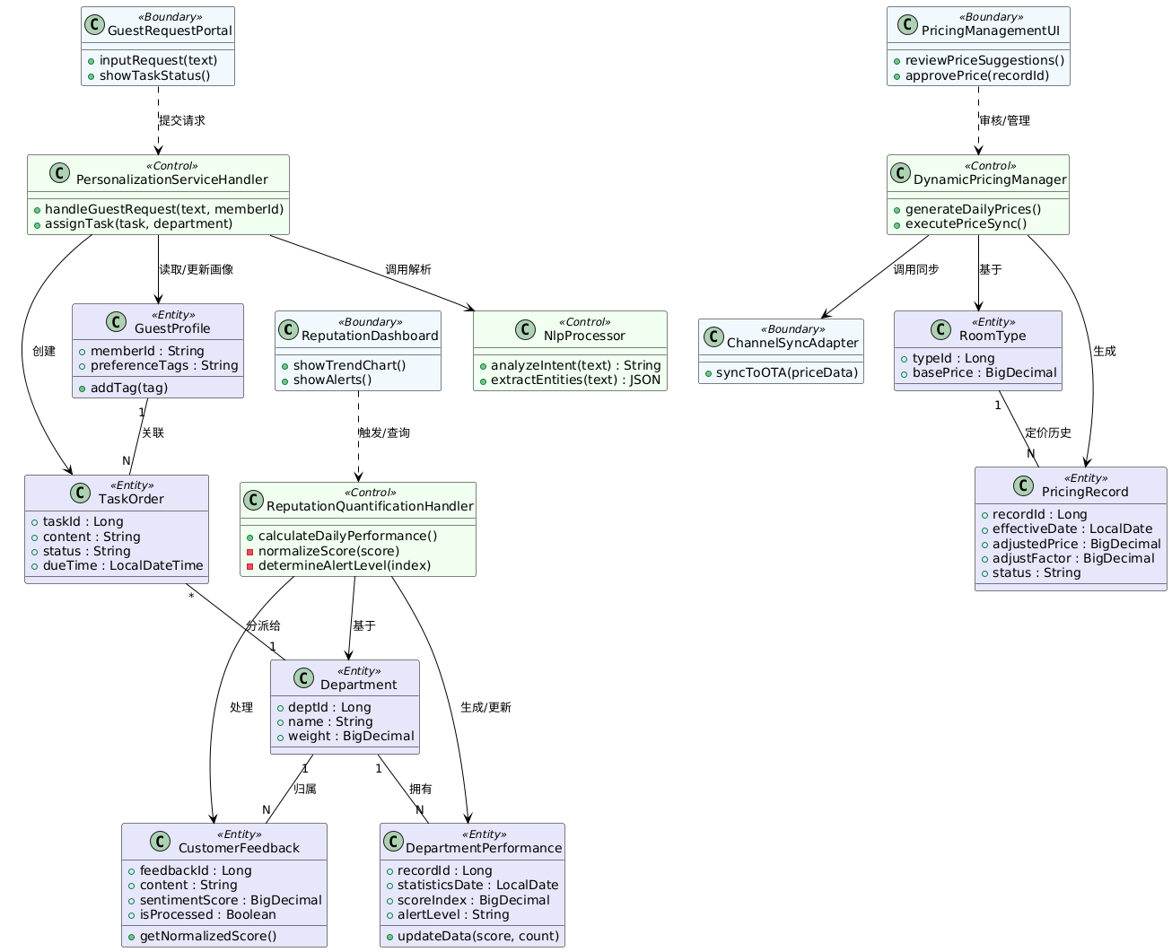

3.4.4 行为建模
本节通过交互图、状态转移图和时序图，分别对系统的三大核心模块在关键业务场景中的动态行为进行建模，明确控制类与实体类之间的消息传递、状态流转及时间顺序
（1）口碑量化系统-每日绩效计算流程
时序图展示了口碑量化系统如何从外部反馈开始，直到最终完成部门绩效的计算和数据闭环的完整过程。
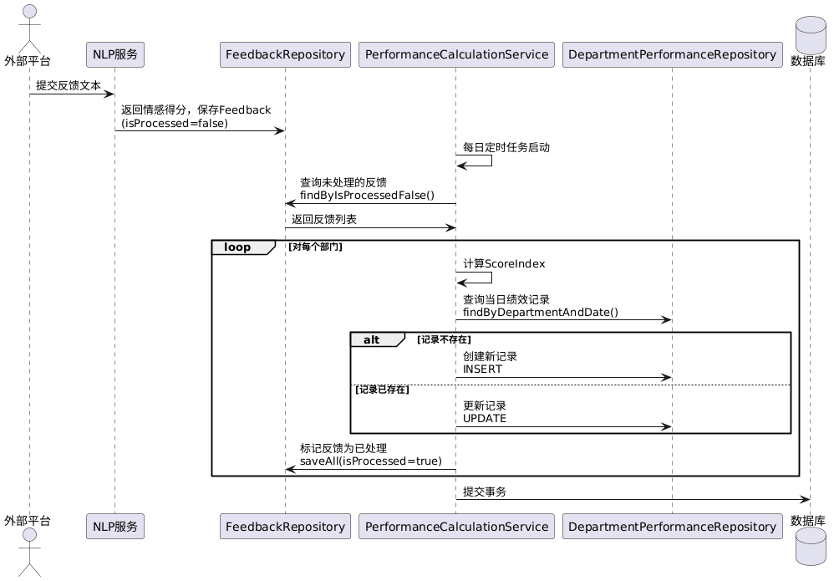
说明：
步骤 | 行为描述 | 关键调用
外部预处理 | 宾客在外部平台提交反馈文本，外部 API 调用 NLP 情感分析服务，将文本转化为情感得分（SentimentScore ）。得分和原始文本被存入 CustomerFeedback 实体，状态默认为 isProcessed = false 。 | ExternalAPI → NLP → FdbkRepo
定时任务触发 | 系统定时任务在每日指定时间（如凌晨 2:00）启动 ReputationQuantificationHandler 的 calculateDailyPerformance() 方法。 | Scheduler → Handler
数据读取 | Handler 调用 FeedbackRepository 批量查询所有部门下未被处理（isProcessed = false）的反馈数据。 | Handler → FdbkRepo
UPSERT 逻辑 | Handler 根据查询到的数据计算出 ScoreIndex 后，首先查询 DepartmentPerformanceRepository 判断当日绩效记录是否存在。若不存在，执行 INSERT（创建新记录）；若存在，执行 UPDATE（更新累计分数和评价数）。 | Handler → PerfRepo
状态回写 | 绩效记录保存成功后，Handler 调用 FeedbackRepository 的 saveAll() 方法，将本次参与计算的所有 CustomerFeedback 记录的 isProcessed 状态批量设置为 true ，完成数据闭环。 | Handler → FdbkRepo
（2）个性化服务系统 - 需求预测与任务派发流程

时序图展示了基于客户画像的主动预测服务和用户主动提交请求两种场景的任务生成流程。
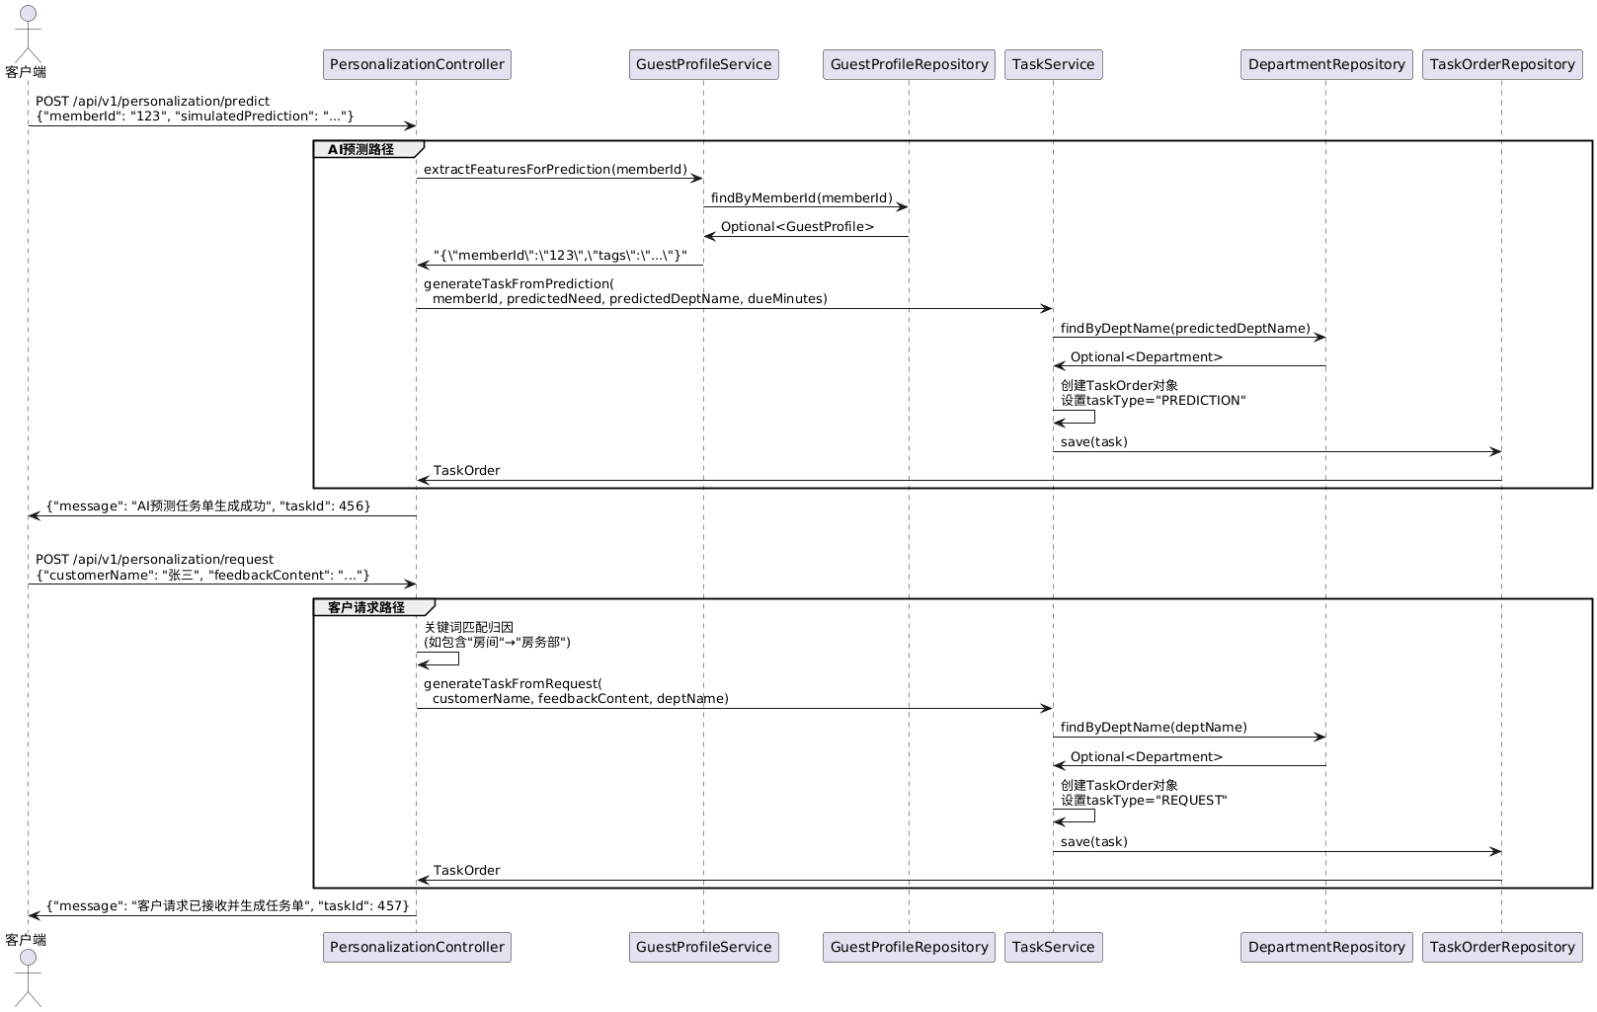
说明：
场景 | 行为描述 | 调用链
预测生成  （宾客预订时触发） | 1. 提取客户画像特征 → 2. 调用 AI 预测模型 → 3. 生成预测任务单由用户确认 → 4. 分派至部门 | PersonalizationController.triggerAIPrediction() ← POST /predict  → GuestProfileService.extractFeaturesForPrediction(memberId)  → guestProfileRepository.findByMemberId(memberId)  → 返回特征JSON字符串  → TaskService.generateTaskFromPrediction(memberId, predictedNeed, predictedDeptName, dueMinutes)  → departmentRepository.findByDeptName(predictedDeptName)  → 创建 TaskOrder 对象并设置属性  → taskOrderRepository.save(task)
主动请求  （宾客提交需求） | 1. 调用 NLP 解析意图 → 2. 匹配部门 → 3. 生成请求任务单 → 4. 分派至部门 | PersonalizationController.submitCustomerRequest() ← POST /request  → FeedbackRequest 验证  → 简单关键词匹配归因（或调用 NlpIntegrationService）  → TaskService.generateTaskFromRequest(memberId, content, deptName)  → departmentRepository.findByDeptName(deptName)  → 创建 TaskOrder 对象并设置属性  → taskOrderRepository.save(task)

状态转移图：展示了 TaskOrder 任务单从创建到完成的完整生命周期。宾客提出/智能预测的个性化服务任务分为 4 种状态：当用户要求/智能预测并且用户确认之后处于“待处理”的状态，交付给指定部门的管理人员；管理人员确认执行后处于“处理中”状态；宾客获得该项服务之后处于“已完成”状态。该转移流程基于TaskService.updateTaskStatus()方法
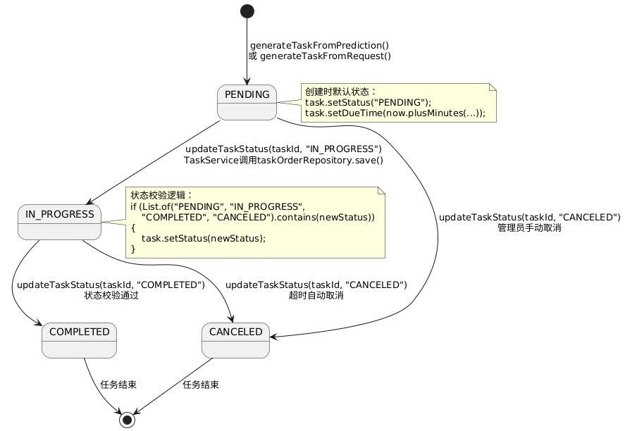

（3）动态定价系统 - 智能调价与渠道同步流程
时序图展示了从触发定价计算、生成调价建议、人工审批到全渠道价格同步的完整时序流程。
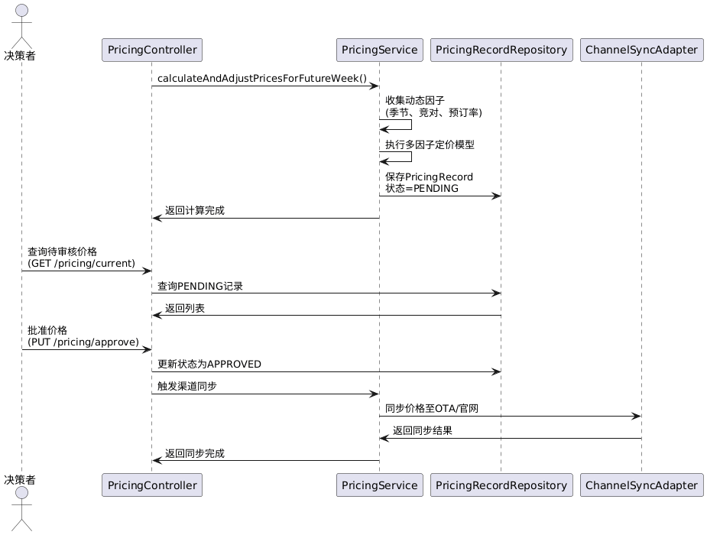
时序图说明：
步骤 | 角色/组件 | 调用链
触发 | 定时任务/手动接口 | PricingController.triggerPriceAdjustment()  ← POST /adjust  → PricingService.calculateAndAdjustPricesForFutureWeek()
价格计算 | PricingService | 对每个房型，遍历未来7天：  → pricingRecordRepository.  findTopByRoomTypeTypeIdAndEffectiveDateOrderByAdjustTimeDesc()  → 如果记录存在则跳过  → 调用 adjustPrice(roomType, targetDate)  adjustPrice() 方法内部：  → collectDynamicFactors(roomType, targetDate)  → 多因子计算：季节系数 × 竞争对手因子 × 预订率因子  → 价格截断：adjustedPrice.min(maxPrice).max(minPrice)  → 创建 PricingRecord 对象  → pricingRecordRepository.save(record)
人工审批 | 决策者 | 查看建议列表→批准/驳回
渠道同步 | PricingService | → simulateChannelSync()模拟渠道同步

4. 系统非功能需求：

（1）性能需求
响应时间：
从PMS预订事件触发到完成NLP解析与可行性判断，应在5秒内完成。
管理后台主要业务页面（如任务列表、绩效仪表盘）在常规网络下的加载时间应≤3秒。
动态定价模型计算未来30天所有房型价格的建议时间应≤10秒。
（2）安全性需求
- 租户数据隔离：必须通过数据库层面（如hotel_id字段）和应用逻辑，确保任何酒店都无法访问其他酒店的业务数据。
- 隐私与合规：客户身份证号、手机号等敏感信息在数据库中必须加密存储。系统的个人信息处理活动必须符合《中华人民共和国个人信息保护法》的规定。
- 访问控制：必须实施基于角色的访问控制（RBAC），角色至少包括：
系统管理员：拥有全部系统配置权限。
酒店创始人（林先生）：可查看所有财务与绩效数据，拥有定价最终审批权。
酒店店长（小李）：可管理服务任务、处理预警、审核定价建议。
部门员工：仅能查看和处理指派给本部门或本人的任务。
（3）可靠性需求
- 可用性：系统核心微服务（个性化服务引擎、口碑分析、定价引擎）的月度可用性目标不低于99.5%。
- 可恢复性：必须建立每日数据库备份机制，并支持在数据故障时进行快速恢复，最大数据恢复点目标（RPO）不超过24小时。
（4）可维护性需求
可配置性：关键业务逻辑参数（如绩效计算公式、定价因子系数、预警规则）必须设计为可通过管理后台界面进行动态配置，无需修改代码或重启服务。

5. 需求依据
本项目的需求获取过程主要包括团队内部小组会议讨论以及与指导老师（黄杰老师）的定期会面反馈。通过多次迭代讨论和专家指导，我们逐步明确了系统的核心功能、约束条件和实现细节。以下是需求获取依据的详细记录：

会议纪要一：项目范围聚焦
会议时间：2024年11月5日
参会人员：项目全体成员（王瑞麟、孟炜程、付煜超，以下记录为成员A、成员B、成员C）
会议摘要：初步讨论项目范围，将"酒店智能管理系统"的应用场景聚焦到单体精品酒店。
会议内容：
1.研读石基信息的最新产品发布广告与季度报告，分析酒店信息行业趋势与技术特点
2.分析了连锁酒店与单体酒店在运营管理上的核心差异。
3.确定选择单体精品酒店作为目标客户，原因包括：
·管理决策链条短，系统落地阻力小
·对个性化服务需求更强烈
·数字化转型需求明确但缺乏合适解决方案（石基信息等大型平台主要适用于大型连锁酒店酒店）
4.讨论并排除了经济型连锁酒店、大型度假村等场景。
会议成果：
明确项目服务对象：精品单体酒店
初步确定系统应具备"智能化"和"个性化"两大特征

会议纪要二：个性化服务方案讨论
会议时间：2024年11月12日
参会人员：项目全体成员
会议摘要：深入讨论个性化服务的实现方案，包括基于用户画像的需求预测功能。
会议内容：
成员A提出：基于用户画像和历史行为数据预测客户潜在需求，实现主动服务。
成员B补充：预测结果需要与客户进行确认环节，避免"过度服务"或"错误服务"。
成员C分析：预测功能在实际使用中可能存在准确率问题，建议作为辅助功能而非核心功能。
团队共识：将需求预测功能定位为"辅助决策工具"，主要用于提高服务准备的及时性，但仍以客户主动需求为主。
会议成果：
·确定个性化服务模块包含：被动响应 + 主动预测两种模式
·预测功能需要客户确认环节
·功能优先级：主动预测 < 被动响应

会议纪要三：核心功能模块确定
会议时间：2024年11月19日
参会人员：项目全体成员
会议摘要：确定系统的三大核心功能模块及其相互关系。
会议内容：
1.分析酒店运营的三个关键痛点：服务质量难以量化、个性化需求响应慢、定价决策缺乏数据支持。
2.对应提出三个核心模块：
·口碑量化系统：将客户反馈转化为部门绩效指标
·个性化服务系统：处理自然语言需求，自动生成任务单
·动态定价系统：基于多因子模型智能调整房价
3.讨论模块间的数据流：
·口碑系统为个性化服务提供服务质量反馈
·个性化服务产生的客户偏好数据可丰富用户画像
·动态定价可考虑客户满意度和服务质量因素
会议成果：
·正式确定三大核心模块：口碑量化、个性化服务、动态定价
·绘制初步的系统架构图
·明确模块间的数据依赖关系

指导老师会面记录一：需求细化指导
会面时间：2024年11月20日
指导老师：黄杰老师
参会人员：项目全体成员
会议摘要：黄杰老师对现有方案进行评审并提出具体改进建议。
指导要点：
·范围具体化："精品酒店"概念仍然宽泛，需要进一步细化。建议明确酒店的具体类型、规模、目标客群等特征。
·行为建模补充：建议对核心业务流程（特别是任务订单流转）使用状态转移图进行详细建模，以明确业务状态的变化规则。
·用户画像优化：现有用户画像设计过于简单，建议增加更丰富的维度，如消费能力标签、服务偏好标签、行为模式标签等。
老师建议：
·可以调研2-3种具体的精品酒店类型，如设计师酒店、古城文旅酒店等，针对性地设计功能
·状态转移图能够清晰地展示业务的生命周期，建议对TaskOrder等核心实体进行建模
·标签系统比预设分类更灵活，可以适应更多场景
团队回应：
·接受所有建议，计划在一周内完成细化工作
·安排分工：成员A负责酒店类型调研，成员B负责状态转移图绘制，成员C负责用户画像标签系统设计

会议纪要四：针对老师建议的细化讨论
会议时间：2024年11月21日
参会人员：项目全体成员
会议摘要：针对黄杰老师的建议，进行具体实施方案的讨论。
讨论内容：
酒店类型具体化：
·确定两种目标酒店类型：设计师酒店（注重空间美学和艺术体验）、古城文旅酒店（注重文化沉浸和在地体验）
·分析两类酒店在服务需求、客户群体、运营模式上的差异
·确定系统功能需要同时满足这两类酒店的需求
状态转移图设计：
·确定需要对TaskOrder实体进行状态转移建模。设计状态包括：PENDING（待处理）、IN_PROGRESS（处理中）、COMPLETED（已完成）、CANCELED（已取消）
·明确状态转移触发条件：时间触发、人工操作、系统规则等
用户画像标签系统：
·放弃预设的用户分类（如商务客、家庭客等）。
·设计标签系统：每个用户拥有多个标签，如"偏好安静"、"关注艺术设计"、"注重服务响应速度"等。标签来源：入住历史、服务记录、服务反馈、AI分析。
会议成果：
·完成两类目标酒店的特征分析文档
·绘制TaskOrder状态转移图初稿
·设计用户标签系统方案，包含标签分类、获取方式、应用场景

指导老师会面记录二：风险识别与对策
会面时间：2024年12月5日
指导老师：黄杰老师
参会人员：项目全体成员
会议摘要：黄杰老师对细化后的方案进行二次评审，识别潜在风险并提出应对建议。
指导要点：
1.恶意评论风险：在线反馈系统可能面临恶意评论、水军刷评等问题，这会影响口碑量化系统的准确性。恶意评论可能导致部门绩效计算失真，影响决策管理；极端输入（如辱骂性语言和乱码）可能严重影响 NLP 分析效果
2.标签可行性风险：过多的个性化标签可能导致服务难以实现，增加运营成本和复杂度。
根据过度细化的标签得出的个性化服务可能根本不在酒店的业务范围内。
老师建议：
·建立评论审核机制，特别是对于极端负面评价
·设计服务可行性评估系统，在生成任务单前评估实现难度和成本
·NLP模块需要增加异常输入的处理逻辑
团队回应：
·认可风险识别，计划增加相应功能模块
·调整开发优先级：基础功能 → 风险防控功能
·在下一次迭代中展示风险防控方案

会议纪要五：风险防控方案设计
会议时间：2024年12月6日
参会人员：项目全体成员
会议摘要：针对黄杰老师识别的风险，设计具体的防控方案。
讨论内容：
评论审核机制设计：
·分级审核：普通反馈自动处理，极端负面反馈（情感分<-0.8）触发人工审核
·频率限制：同一用户/IP在短时间内的大量反馈触发审核
·关键词过滤：预设敏感词库，包含侮辱性词汇、广告内容等
·审核流程：前台标记 → 店长审核 → 决定是否计入绩效
服务可行性评估系统：
·成本评估：估算实现个性化需求所需的物料成本、人力成本
·能力评估：检查酒店当前是否具备满足需求的条件（如特殊设备、特殊食材等）
·风险评估：评估服务失败的可能性和影响
·决策支持：为运营人员提供"推荐执行"、"需协调资源"、"暂不可行"三级建议
NLP异常处理增强：
·输入清洗：过滤特殊字符、乱码、过长文本
·置信度阈值：低于置信度的分析结果标记为"需人工确认"
·降级策略：当NLP服务不可用时，使用基于关键词的简单归因
实施方案：
·在CustomerFeedback实体增加needsReview字段
·在PerformanceCalculationService中增加审核逻辑
·在TaskService.generateTaskFromRequest()中增加可行性评估调用
·在NlpIntegrationService.analyzeFeedback()中增加异常处理和降级策略
会议成果：
·完成风险防控功能的需求文档
·更新系统设计，增加审核和评估模块
·调整开发计划，优先实现基础功能，风险防控功能作为二期开发

需求获取方式总结
本项目的需求获取采用了多元化的方式：
团队内部研讨：通过每周例会进行头脑风暴、方案讨论和技术选型。
教师指导：定期与老师会面，获取开发领域的专业建议和风险评估。
竞品分析：对现有酒店管理系统（石基）的产品卖点和业务局限性做了深度分析，进而确定出项目范围和主要技术方案
原型验证：开发最小可行原型，通过实际演示验证功能合理性。
通过以上需求获取过程，我们确保了系统设计既符合实际业务需求，又具备技术可行性，同时充分考虑了实施过程中可能遇到的风险和挑战。

